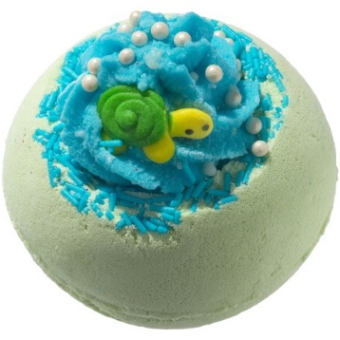

Foto: www.svenskhalsokost.se

Badbomb

Inledning | Det är kul när det fräser och far runt i badkaret innan man hoppar i badet. Här är ett enkelt recept på hur man kan göra enkla badbomber. Brusande och väldoftande!
Material | Citronsyra, bikarbonat och olivolja. Eventuellt kan du även tillsätta parfym, karamellfärg och pottpurri (torkade blomblad).  Förkortningar och mått: Msk = matsked volymen är 15 ml.
Riskbedömning | Var försiktig så att du inte får bikarbonat eller citronsyra i ögonen.  En fullständig riskbedömning ges av undervisande lärare.
Utförande | - Blanda 4 msk bikarbonat och 2 msk citronsyra i en skål.  - Häll i 2-3 msk olivolja.  Eventuellt kan man tillsätta en droppe parfym, några droppar karamellfärg och lite pottpurri.  Rör runt försiktigt för att binda ingredienserna.  - Forma till en boll. Låt bollen torka ca ett dygn.  Badbomben förvaras därefter lufttätt t.ex. i en plastburk eller plastpåse, tills det är dags att släppa ner den i badkaret.

Till läraren
Underlag för riskbedömning | Citronsyra i pulverform är märkt ”skadlig” eftersom den kan orsaka allvarlig ögonirritation. Bikarbonat och rödkålssaft har ingen märkning. En fullständig riskbedömning ges av undervisande läraren
Teori | Det bildas koldioxid när badbollen kommer i kontakt med vatten.  I reaktion med vatten sker följande reaktioner:  Bikarbonat (NaHCO₃): NaHCO₃ → Na⁺ + HCO₃⁻  Citronsyra (C₆H₈O₇): C₆H₈O₇ → C₆H₇O₇ ⁻ + H⁺  Därefter sker följande reaktion  HCO₃⁻ + H⁺ → H₂CO₃ (kolsyra)  En del av kolsyran bildar kolsyra genom denna reaktion  H₂CO₃ → H₂O + CO₂(gas)  Olivoljan deltar inte i de kemiska reaktionerna.

